Муниципальное казенное учреждение
«Централизованная библиотечная система»
Миасского городского округа

Программа работы библиотек
по развитию культурно-познавательного туризма
на 2017 год

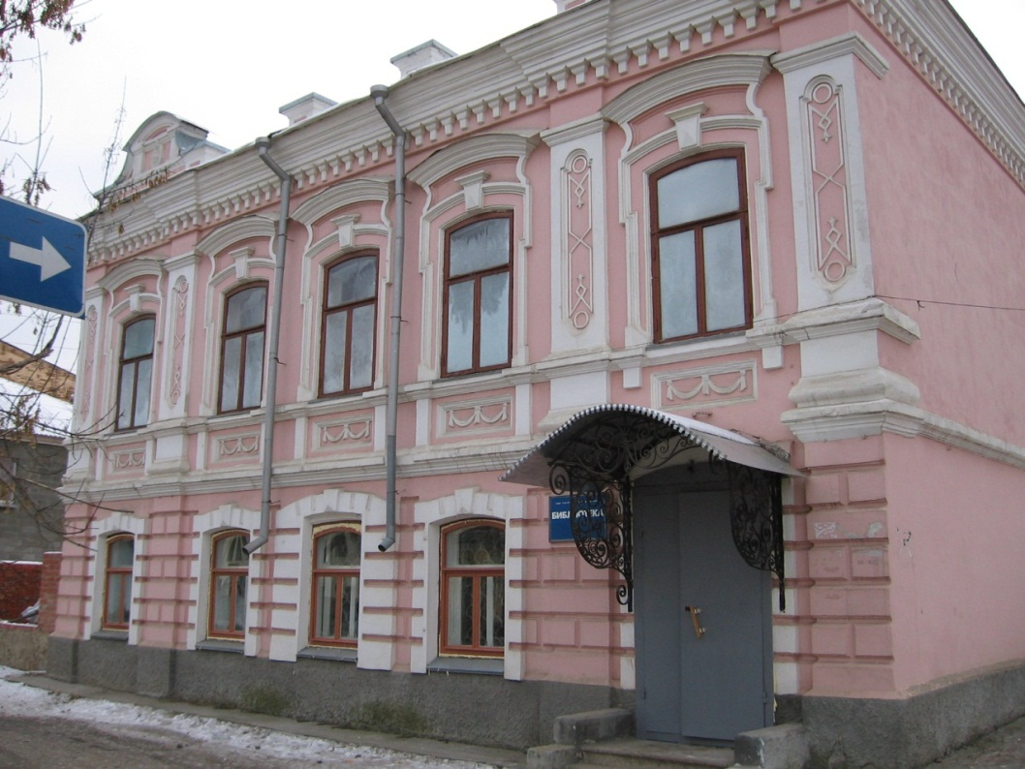
Цель: стимулирование познавательного интереса жителей и туристов к историко-культурному наследию Миасса и его окрестностей

Задачи:
- Содействие сохранению исторического прошлого родного края и возрождению традиций и культуры народов, населяющих Миасс
- Развитие культурно-познавательного туризма, библиотек как его объектов
- Знакомство миасцев с выдающимися личностями, связанными с историей и культурой города
- Формирование и продвижение библиотечных событий как культурных брендов города

Разделы программы:
- Культурные объекты
- Выдающиеся личности
- Брендовые события (мероприятия)

Срок реализации: 2017 год

Аудитория: все возрастные категории

Участники:
- ЦГБ, ЦДБ, библиотеки-филиалы №1, 4, 8-11, 13, 14, 16, 17, 20, 21, 23

Ожидаемые результаты:
- не менее 30 краеведческих мероприятий и книжных выставок
- не менее 500 посетителей мероприятий и книжных выставок
- не менее 20 публикаций в СМИ

Составитель: зам. директора МКУ «ЦБС» Запевалова Е.А.

Крупные мероприятия
№ | Дата | Название | Форма
 | февр. | «V Городские Абрамцевские чтения»
 | апр. | «Узнай историю своего города» | Акция к Международному дню памятников и исторических мест
 | окт. | «Лермонтовский маскарад в купеческом особняке»
 | нояб. | «Далёкие и близкие рядом» | 3-е Литературные Сейфуллинские чтения

Культурные объекты
 | в теч. года | «Приглашаем в наш музей» Н. Абрамцева | Экскурсия | 6+ | ф. №23
 | в теч. года | «От избы читальни до модельной» | Просмотр альбомов | 6+ | ф. №9
 | в теч. года | «Дом, в котором…» | Поисковый волонтёрский проект | 6+ | ф. №9
 | янв. | «Культурные маршруты на карте Миасса» | Час информации | 6+ | ф. №8
 | март | «Стоит величаво дом пятистенок» | Стеллаж в «Русской избе» | 12+ | ф. №9
 | июнь | «Приглашаем в путешествие» | Книжная выставка-приглашение | 14+ | ф. №4
 | сент. | «В гостях у купца Беляева» | Экскурсия по особняку | 6+ | ф. №16
 | нояб. | «Давайте по городу походим» | Видео-урок | 6+ | ф. №8

Выдающиеся личности
 | янв. | «Тургояк ей мил и дорог: Л.Н. Сейфулина» | Книжная выставка | 6+ | ф. №9
 | янв. | «Певец трех народов» (к юбилею В.Морозова) | Книжная полка | 12+ | ф. №1
 | янв. | «Подвиг летописца» (110-лет со дня рожд. В.В. Морозова) | Беседа | 16+ | ф. №19
 | янв. | «Родные поэты» | Библиочиталочка | 6+ | ф. №24
 | февр. | «Золото Миасса - люди» | Книжная выставка | 6+ | ф. №8
 | март | «Акварельная поляна» | Тем. полка | 0+ | ф. №10
 | март | «Автор первой книги о Миассе» (110-летие В.В.Морозова) | Тем. полка | 12+ | ЦДБ
 | март | «Сказки о родном крае» | Презентация книги Л.В. Приказчиковой, встреча с автором | 6+ | ф. №19
 | март | «Излучение Души» (Е.В. Никольский - 100 лет) | Виртуальная картинная галерея | 16+ | ф. №19
 | сент. | «Природа Атляна на полотнах художника» | Выставка картин  Н.Г. Еремеевой | 6+ | ф. №11
 | сент. | «Зачинатель советской литературы»  (к Всемирному дню туризма) | Литературная экскурсия-обзор творчества Ю. Н. Либединского | 12+ | ЦГБ
 | окт. | «Тургоячи: Сказки, мифы, легенды» | Библио-глобус | 12+ | ф. №21
 | окт. | «Наши земляки: Морозов, Мали, Оболенский» | Мультимедий  ная беседа | 12+ | ф. №23
 | нояб. | «Педагог, художник, краевед»  (140-летия со дня рождения Э.Мали) | Краеведческие чтения | 16+ | ф. №19

Брендовые события (мероприятия)
 | февр. | «Лыжня зовёт» | Лыжный забег памяти Кушнова М.П. совм. с лыжной секцией | 6+ | ф.№14
 | март | «Мой край родной в стихах и прозе» | Книжная выставка, конкурс чтецов | 12+ | ф. №17
 | июнь | «Сабантуй» | Народное гуляние совм. с СДК | 6+ | ф. №13
 | июль | «Сабантуй» | Праздник национальной культуры народов Урала | 12+ | ф. №19
Миасское городское общество «Организация немцев»
 | апр. | «Светлый праздник Пасхи» | Вечер отдыха | 18+ | ф. №20
 | авг. | День памяти репрессированных немцев «И снова память стучится в сердца» | День памяти | 18+ | ф. №20
 | дек. | «Светлый вечер, добрый вечер» (Рождество) | Вечер отдыха | 18+ | ф. №20

